Universidad Tecnológica de León

Encuesta universitaria: Tu experiencia durante las clases a distancia por la contingencia de COVID-19





Ingeniería en Desarrollo y Gestión de Software

Extracción de conocimiento de Bases de Datos

Cuatrimestre Mayo – Agosto 2022

**PRESENTACIÓN DE RESULTADOS**

**INTRODUCCIÓN**

A raíz de la pandemia por COVID-19 desde marzo del 2020, las escuelas de todos los niveles educativos del país tuvieron que cerrar, implementando clases a distancia, enfrentado un desafío sin precedentes e impactando a la educación en diferentes aspectos.

En la Universidad Tecnológica de León, se busca siempre proporcionar información de interés para la comunidad académica, para ello se llevó a cabo la Encuesta: “Tu experiencia durante las clases a distancia por la contingencia de COVID-19”, con la cual pretende conocer las condiciones en que la población estudiantil transitó el periodo de contingencia; con qué medios educativos atendieron las clases a distancia, cómo se apoya el aprendizaje desde casa, entre otros temas.

**OBJETIVO**

Conocer la experiencia de los alumnos de la Universidad Tecnológica de León durante las clases virtuales, desde el inicio en marzo del 2020 hasta el regreso a actividades presenciales en marzo del 2022.





**PRINCIPALES CARACTERÍSTICAS**

**Periodo de Levantamiento:** Semana del 11 al 16 de Julio

**Población Objetivo:** Alumnos de la carrera de Ing. en Desarrollo y Gestión de Software.

**No. Encuestas Realizadas:** 49

**Método de Captación:** Encuesta por Internet.

**Instrumento de captación:** Cuestionario de preguntas predefinidas.

**PRINCIPALES RESULTADOS**





**DISTRIBUCIÓN PORCENTUAL DE LA POBLACIÓN**

|  |  |
| --- | --- |
| Necesitamos un censo poblacional ~ Violeta Hernández | **100%** |
| **49** |

|  |  |
| --- | --- |
| Ilustración de Hombre Icono Vectorial De Mujer Icono De Género Dos Personas  Grupo De Humanos Firma y más Vectores Libres de Derechos de Abstracto -  iStock | **14%** |
| **7** |

|  |  |
| --- | --- |
| Ilustración de Hombre Icono Vectorial De Mujer Icono De Género Dos Personas  Grupo De Humanos Firma y más Vectores Libres de Derechos de Abstracto -  iStock | **86%** |
| **42** |

1. **Distribución de la población por estado**.

Del total de los alumnos que cursan la carrera de Ingeniería en desarrollo y gestión de Software, el **94 %** residía durante la pandemia en el estado de Guanajuato, y solo el **2%** en los estados dePuebla, Nuevo León y Guerrero.





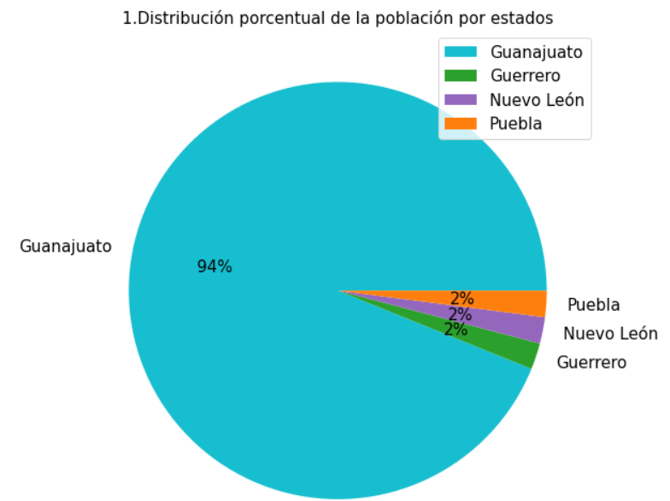

1. **Distribución de la población por carrera.**

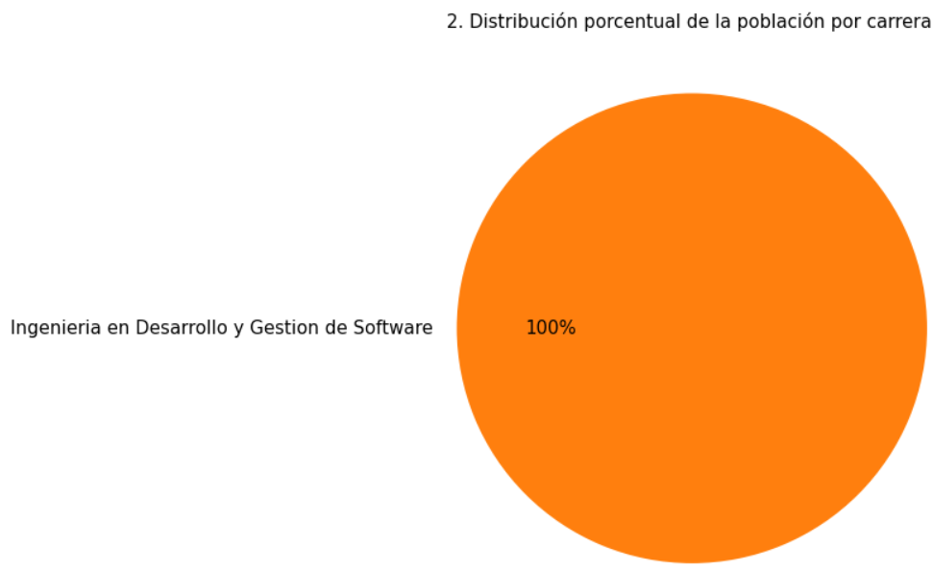





Esta encuesta solo se aplicó a los alumnos de la carrera de Ingeniería en Desarrollo y Gestión de Software por lo que su distribución porcerntual es del 100%, es decir **49 alumnos**.

1. **Se disponía de un espacio específico de trabajo en casa.**





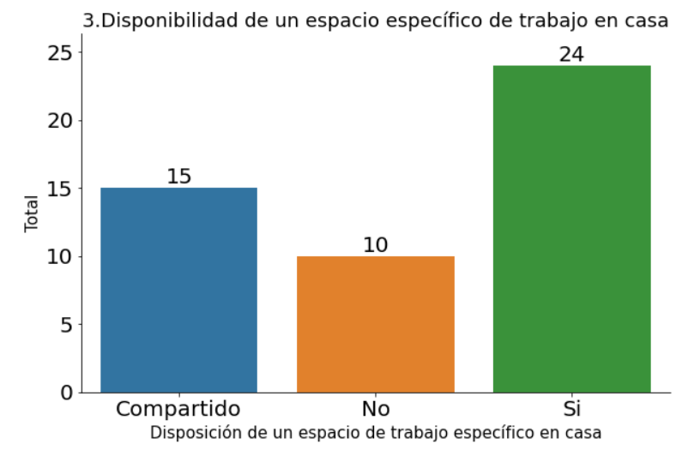

Del total de los **49** alumnos, durante la pandemia, solo **24** de ellos si contaban con un espacio de trabajo en casa, 15 de ellos lo compartían (con algún otro familiar), lo que pudo haber sido difícil pues la distracción era mayor. Y por último **10** de ellos no tuvieron un espacio específico de trabajo.

1. **Se contaba con internet al inicio de la pandemia.**

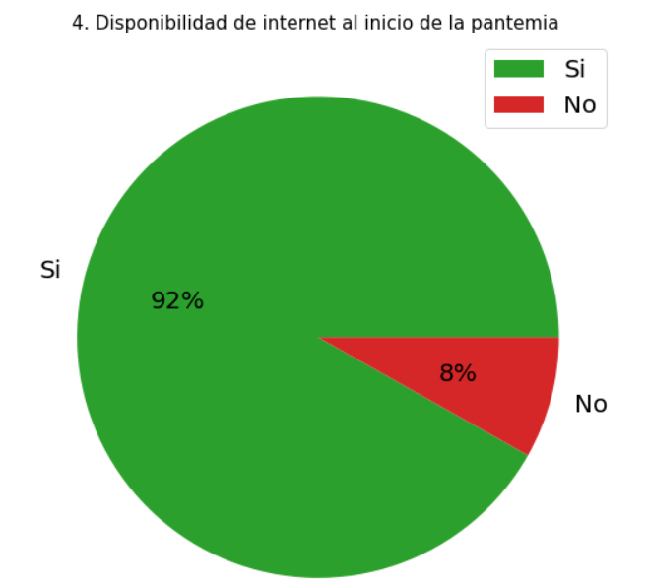

Al inicio de la pandemia, el **92%** del total de alumnos si contaba con servicio de internet, el otro **8%** carecía de este, por lo que se tuvo que contratar inmediatamente.





1. **Cuánto se pagaba por el servicio de internet.**

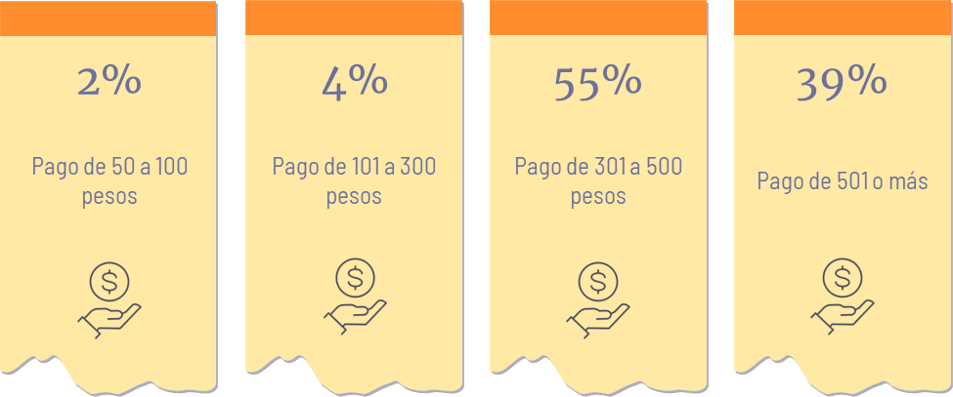





Tenemos que, el 55% de los alumnos pagaba un servicio de internet de 301 a 500 pesos, el 39% de 501 o más pesos, el 4% de 101 a 300 pesos, y el 2% de 50 a 100 pesos. Por lo que se llega a la conclusión de que entre más pagaban, el servicio de internet era mejor, pues para las clases en línea se debía contar con un internet veloz para estar en videollamada, descargar o subir archivos pesados.

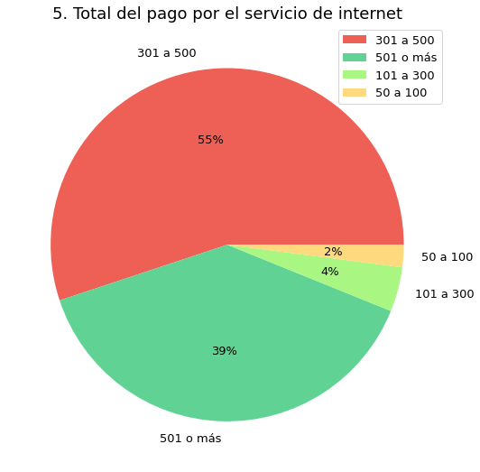

1. **Tipo de dispositivos utilizados con mayor frecuencia para tomar las clases en línea.**

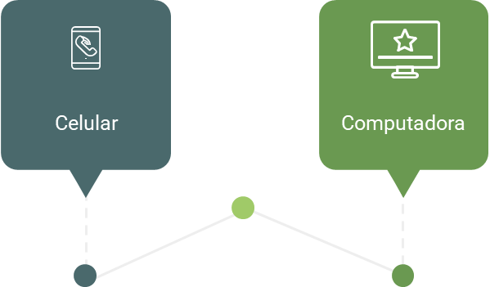





**6%**

**94%**

Este resultado resulta muy significativo. La mayor parte de los estudiantes utilizaron una computadora para seguir sus clases en línea, lo cuál se puede derivar en 2 posibles factores:

1. Las plataformas en línea no esta bien adaptadas para su funcionamiento en teléfonos celulares.
2. Debido a la naturaleza de las materias de la carrera de TICS, los alumnos deben estar siempre en contacto con sus equipos de computo para seguir las actividades en clase.
3. **Se tuvo la necesidad de comprar algún dispositivo para poder tomar las clases en línea.**

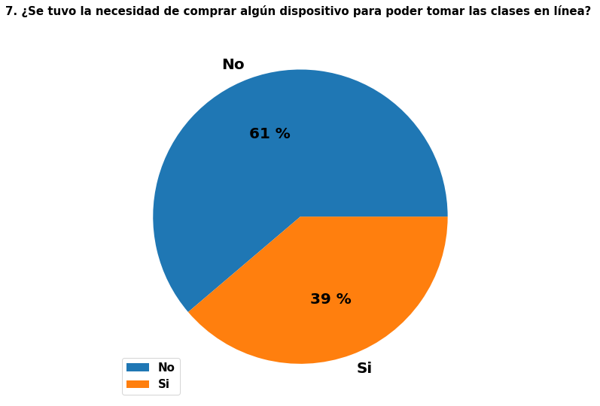





Podemos concluir que, debido a la naturaleza del área, la gran cantidad de los compañeros ya contaban con un equipo de cómputo. No obstante, se pudiera dar el caso de que este se encontrara con un funcionamiento limitado y por eso la necesidad de adquirir uno nuevo.

1. **Que tan complicado fue el manejar las plataformas de educación en línea.**

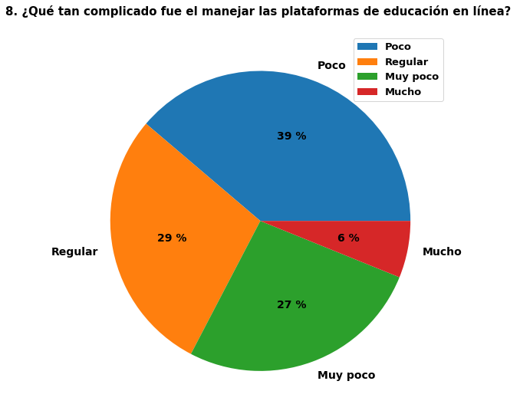





Esta gráfica nos permite entender que gracias al dominio de los alumnos en el área de TICS el manejo de estas plataformas no fue difícil. Teniendo en cuenta el 39% de poco y el 27% de muy poco, se puede inferir que 2 de cada 3 compañeros les fue fácil el uso de estas plataformas. Por el contrario, el 35%, es decir, un poco más de un tercio de los alumnos, lo encontraron muy complicado o regular.

1. **Formas de evaluación on-line que utilizaban las maestras y los maestros para evaluar.**

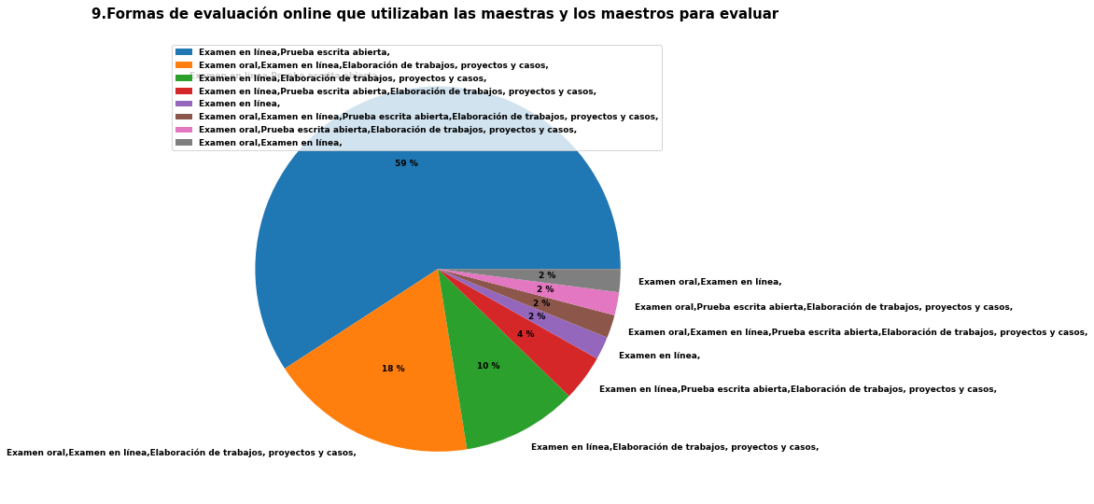





Podemos concluir que las formas de evaluar siempre estuvieron compuestas por diferentes tipos de evaluaciones, esto puede obedecer en gran medida a la filosofía de la universidad que es un 70% práctico y un 30% teórico. Además, de que ciertos métodos de evaluación son menos prácticos de manera virtual que otros., por ejemplo, los exámenes en línea fue de las pruebas más utilizadas por los profesores y el menos popular fue el examen de tipo oral.

1. **Formas de evaluación on-line mejor valoradas.**
2. **Dificultades presentadas durante las evaluaciones on-line.**
3. **Que tan cómoda o cómodo te sentías con las clases virtuales.**
4. **Que tan fácil era poder aclarar una duda con algún maestro o maestra.**
5. Gráfico, Gráfico circular

   Descripción generada automáticamente**Que tan fácil era la comprensión de los temas.**





En la gráfica se puede observar que un 69% de los estudiantes piensas que comprender un tema era igual que si hubiera estado presencial mientras que un 6% piense que era mucho mejor la comprensión de forma virtual, un 8% que no era tan fácil o que se le complicaba comprender nuevos temas y un 16% que era relativamente fácil entener.

1. Gráfico, Gráfico circular

   Descripción generada automáticamente**Tiempo dedicado, de lunes a viernes, a las actividades de aprendizaje (clases, hacer tareas, estudiar, lectura).**

Los porcentajes mostrados en la siguiente grafica nos hace mención que un 47% de los alumnos dedicaron que se puede ver justo para realizas sus actividades, un 18% y 14% dedicaban un tiempo más estándar para acabar sin problemas sus trabajos e investigaciones, mientras que un 20% dedicaba un tiempo bastante largo para informarse posiblemente sobre algún tema o en querer realizar algún trabajo de calidad.





1. **Durante el tiempo de las clases a distancia, crees que aprendiste.**

El 43% de los estudiantes consideraron que aprendieron los mismo que si hubieran estado en presencial, mientras que el 41% piensa que no aprendió menos estando en clases virtuales y que tal vez hubiera aprendido más estando presencial y solo un 16% opina que aprendió en virtual que si asistiera a presencialmente.





1. **Extrañabas convivir con tus maestras y maestros.**





En la gráfica se indica que solo un 14% de los estudiantes extrañaban demasiado poder convivir con sus profesores de forma presencial, casi un cuarto (24%) no extrañaron casi convivir con sus maestros, poco menos de la mitad de los estudiantes (49%) pensaron que era lo mismo si platicaban con ellos o no, pero si llegaron a extrañar esas platicas y el 12% final si extrañaron convivir, pero no lo suficiente.

1. Gráfico, Gráfico circular

   Descripción generada automáticamente**Extrañaba asistir a la Universidad.**





El 16% de los estudiantes encuestados casi no extrañaban asistir a la escuela, un 20% si llegaron a extrañar un poco mas el poder ir a verla, solo el 27% si llegaron a extrañar bastante ir la universidad de forma presencial y tal vez pasear por ella y el 37% restante de alumnos extrañaron a la escuela de una manera que era importante ir pero su vez no posiblemente por el tiempo de traslado requerido.

1. **En algún momento te llegaste a sentir agredido durante clases virtuales por tus compañeros o compañeras.**

Mas de la mitad de las encuestas (67%) muestra haber sentido nada el sentimiento de agresión por parte de compañeros y compañeras en las clases virtuales. En contraste con el 10% de las encuestas que muestran sentir mucha agresión en la modalidad virtual. Teniendo entre 6% a 8% de personas que lo sintieron poco, muy poco y regular.

1. Gráfico, Gráfico de barras

   Descripción generada automáticamente**Durante el confinamiento, qué actividades tuviste que compatibilizar.**





La mayoría de encuestados, muestran que las actividades que tuvieron que compatibilizar fue el estudio, trabajo y apoyo en casa. Dentro de todas las mesclas de opciones obtenidas en la encuesta, se nota la relación de las actividades de estudio y trabajo.

1. Gráfico, Gráfico circular

   Descripción generada automáticamente**Preferirías continuar tus estudios en modalidad virtual.**



La mayoría de los alumnos encuestados, un 69% desean continuar sus estudios sobre la modalidad virtual, puede ser por las facilidades que presta trabajar de esta forma. El 31% desea continuar de forma presencial, ya que satisface las necesidades sociales de las personas.

1. **Una vez determinados los tokens en cada uno de los textos, recuperar las palabras que más aparecieron.**

Dentro de la encuesta se encuentra una pregunta libre para las personas encuestadas: “Que aspectos positivos y negativos destacarías de tu trabajo online durante el confinamiento”. Las opiniones capturadas en esta pregunta fueron representadas en una nube de palabras, mostrando las palabras que tenían mas frecuencia dentro de las respuestas de las personas encuestadas. Mostrando el “tiempo” como la mas importante de la nube por el tamaño que representa.

Se aprecia que aspectos como el transporte, el aprendizaje e internet tienen alta presencia dentro de las palabras capturadas en la opinión de los encuestados. También mostrando como palabra mayor “negativo”, con estas dos palabras podemos definir que la mayoría de encuestados tuvieron una mala administración de su tiempo durante el confinamiento de las clases virtuales.